SEVIZI AFFIDATI
Appena apriremo la pagina ci troveremo con questa griglia:
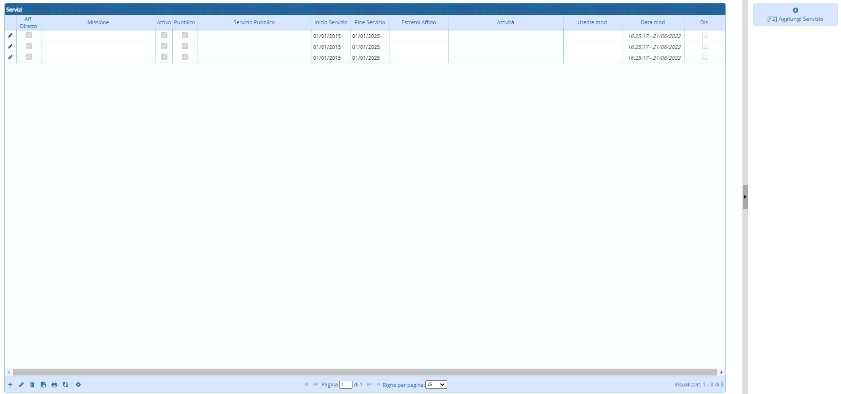
Elementi griglia:
- Missione
- Attivo
- Pubblico
- Servizio Pubblico
- Inizio Servizio
- Fine Servizio
- Estremi affido
- Attività
- Utente mod.
- Data mod.
- Dis.
A destra troveremo un bottone:


SEVIZI AFFIDATI (Aggiungi Servizio)
Cliccando il bottone si potrà accedere alla pagina per aggiungere un nuovo servizio.
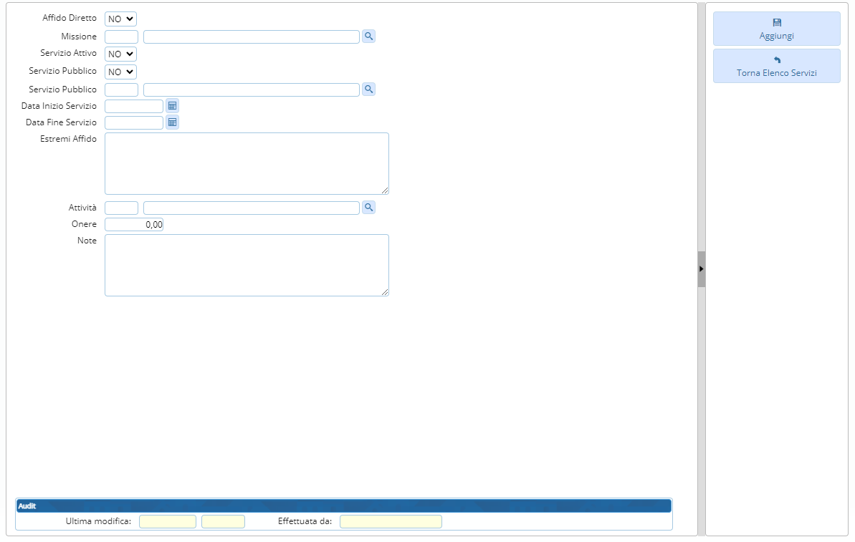
dove ci saranno diversi capi da compilare:
- Affido Diretto
- Missione
- Servizio Attivo
- Servizio Pubblico
- Data Inizio servizio
- Data fine servizio
- Estremi Affido
- Attività
- Onere
- Note
A destra della pagina si troveranno 2 pulsanti:
- Aggiungi che aggiungerà l'elemento all'elenco
- Torna Elenco Servizi che permetterà di tornare alla pagina precedente
In fondo si troverà la sezione Audit con 2 campi:
- Ultima Modifica
- Effettuato da

